**Avaliação de Moduladores e Técnicas de Controle para Conversores Multicelulares de Alta Banda Passante**

Paulo Alexandre Vinagre*, Pedro Paulo*, Victor Flores Mendes*

* Departamento de Engenharia Elétrica, Universidade Federal de Minas Gerais

Av. Antônio Carlos 6627, 31270-901, Belo Horizonte, MG, Brasil

(e-mail: [pauloalexandre@ufmg.br](mailto:pauloalexandre@ufmg.br), [victormende@cpdee.ufmg.br](mailto:victormende@cpdee.ufmg.br))

Abstract: The advancement of power conversion technologies has driven the need for more efficient and flexible systems, especially in high-power industrial applications. Among these solutions, multilevel converters have gained prominence due to their ability to provide better power quality, lower harmonic distortion, and higher efficiency compared to traditional two-level converters. In addition to increasing voltage levels and, consequently, power, one advantage of these converters is the possibility of extending the bandwidth, enabling faster dynamic responses. This article explores the impact of PWM modulation and control strategies on the dynamic response of high-bandwidth floating capacitor multicellular converters. The studies are validated using PLECS software and real-time simulation through the Typhoon HIL platform.

Resumo: O avanço das tecnologias de conversão de potência tem impulsionado a necessidade por sistemas mais eficientes e flexíveis, especialmente em aplicações industriais de alta potência. Entre essas soluções, os conversores multiníveis ganharam destaque devido à sua capacidade de oferecer melhor qualidade de energia, menor distorção harmônica e maior eficiência quando comparados aos conversores tradicionais de dois níveis. Além de aumentar os níveis de tensão e, consequentemente de potência, uma vantagem desses conversores é a possibilidade de aumentar a banda passante, permitindo respostas dinâmicas mais rápidas. Este artigo explora o impacto da modulação PWM e estratégias de controle na resposta dinâmica de conversores multicelulares do tipo capacitor flutuante com alta banda passante. Os estudos são validados utilizando o software PLECS e simulação em tempo real através da plataforma Typhoon HIL.

*Keywords*: Multilevel converters; PWM modulation; Bandwidth; Power control

*Palavras-chaves*: Conversores multinível; Modulação PWM; Largura de banda; Controle de Potência

1. INTRODUÇÃO

A demanda por soluções energéticas mais eficientes e flexíveis tem sido uma constante no cenário industrial moderno. Conversores de tensão multiníveis vem sendo largamente utilizado para aplicações industriais de alta potência, como acionamentos de motores CA, controle da injeção de potência reativa e integração de fontes de energias renováveis às redes elétricas [1]. Conversores de tensão convencionais são considerados conversores de 2 níveis. Tipicamente, estes conversores operam alternando entre dois níveis distintos de tensão (+Vd e -Vd), permitindo a síntese de diferentes valores de tensão que estejam entre os limites máximo e mínimo. O conversor multiníveis é o próximo passo desse conceito. Diferente dos conversores tradicionais, os conversores multiníveis utilizam múltiplos níveis intermediários de tensão, reduzindo a distorção harmônica e otimizando a eficiência energética. Com isso, tornam-se altamente vantajosos para aplicações que exigem tensões mais altas, melhor qualidade de energia e resposta dinâmica rápida [1].

Existem diversas topologias de conversores multiníveis, sendo as mais comuns o NPC (*Neutral Point Clamped*), o ANPC (Active *Neutral Point Clamped*), o *Cascaded H-Bridge* (CHB) e o *Flying Capacitor* (FC). Cada uma dessas topologias apresenta características distintas em termos de complexidade de implementação, eficiência, tipos de aplicações, resposta dinâmica e custo de implementação:

**- Conversor do tipo NPC (Neutral Point Clamped):** Utiliza diodos de fixação para dividir a tensão do barramento CC em múltiplos níveis, reduzindo a tensão sobre os semicondutores de potência e melhorando a qualidade da forma de onda de saída [2];

**- ANPC (Active Neutral Point Clamped**): Variante do NPC que introduz chaves adicionais para melhorar a distribuição de perdas e a eficiência [5];

**- Conversor do tipo Flying Capacitor (FC):** Emprega capacitores flutuantes para gerar níveis de tensão adicionais, proporcionando maior flexibilidade de modulação e melhor distribuição de perdas entre os dispositivos de chaveamento [6];

**- Conversor do tipo Cascaded H-Bridge (HB):** Constituído por várias pontes H em série, permitindo modular a saída de forma independente e obter alta qualidade de onda sem necessidade de diodos de fixação ou capacitores adicionais [3].

A Fíg.1 ilustra algumas das topologias mais comuns de conversores multiníveis.

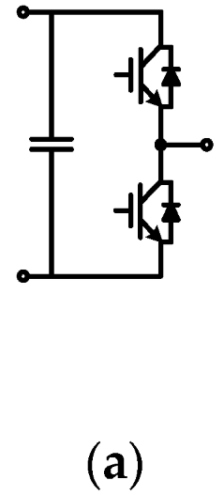 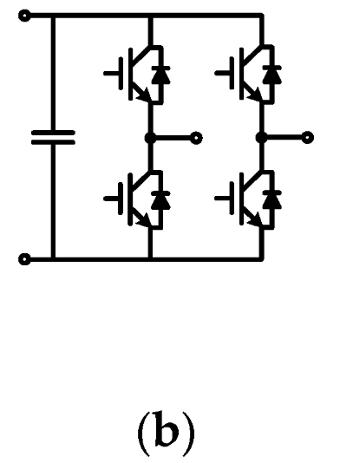 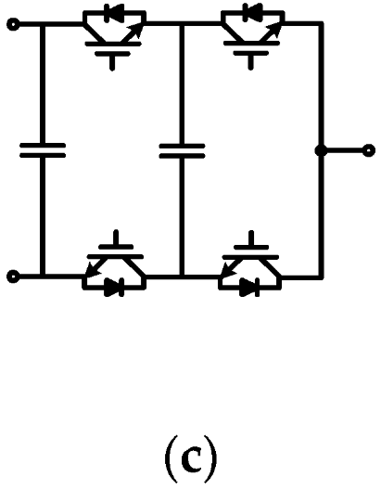

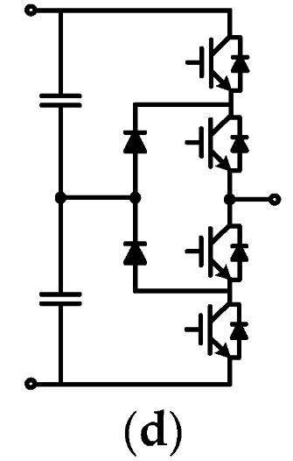 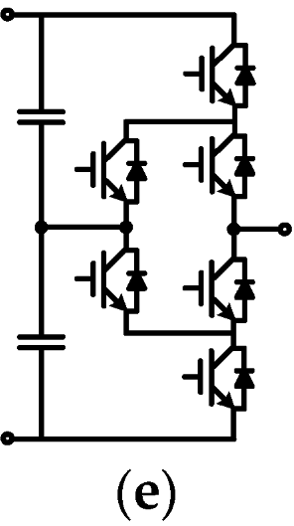 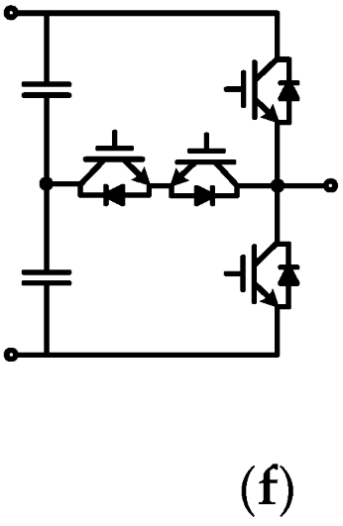

Fig.1. Diferentes topologias de conversores multinível. célula básica 2L, ( b ) célula HB 3L, ( c ) célula FC 3L, ( d ) célula NPC 3L, ( e ) célula ANPC 3L, ( f ) célula tipo T 3L.

A escolha da topologia ideal depende da aplicação específica, considerando fatores como nível de tensão desejado, complexidade de controle, custo e requisitos de filtragem. Dentre as principais vantagens dos conversores multiníveis, destacam-se:

**- Menor Distorção Harmônica Total (DHT):** a geração de uma onda de saída mais próxima da senoidal reduz a necessidade de filtros passivos, o que diminui o volume e o custo dos componentes de filtragem. Isso é especialmente relevante para aplicações industriais onde a qualidade da energia é um fator crítico [11].

**- Operação em frequências mais baixas:** a possibilidade de operar em frequências de comutação reduzidas resulta em menores perdas por comutação nos semicondutores, aumentando a eficiência global do sistema e reduzindo os requisitos térmicos dos dispositivos de potência.

**- Redução dos valores de tensão e corrente sobre as chaves de potência:** como a tensão total é distribuída entre várias células de potência, cada chave opera com valores reduzidos, o que prolonga sua vida útil e permite o uso de semicondutores mais compactos e de menor custo. [1]

**- Melhor compatibilidade com fontes renováveis:** a topologia multinível facilita a integração de fontes renováveis à rede elétrica, pois melhora a qualidade da energia injetada e reduz as oscilações de tensão, garantindo maior estabilidade operacional. [2]

**- Elevada banda passante**: a capacidade de resposta dinâmica aprimorada permite uma atuação mais rápida em sistemas de controle avançados, possibilitando o uso de técnicas sofisticadas de modulação e correção de erros. Isso é essencial em aplicações como acionamentos de alta velocidade e redes elétricas inteligentes [14].

Esta última característica é o foco desse trabalho. Recentemente, pesquisas têm se concentrado em sua aplicação em sistemas que demandam resposta dinâmica rápida. A elevada largura de banda dos conversores multiníveis significa que estes conversores apresentam um menor tempo de resposta à comandos, necessitando a implementação de técnicas de controle e modulação PWM mais velozes do que para conversores tradicionais.

Dessa forma, este artigo explora o impacto de diferentes estratégias de modulação PWM e controle na resposta dinâmica dos conversores multicelulares de alta banda passante, avaliando as principais técnicas utilizadas e comparando seus desempenhos sob diferentes condições operacionais. Os resultados são avaliados através de modelos de conversores FC implementados no software PLECS e simulações em tempo real na plataforma Typhoon HIL.

2. TÉCNICAS DE MODULAÇÃO PWM PARA CONVERSORES MULTICELULARES

O aproveitamento ótimo da elevada largura de banda dos conversores multicelulares depende diretamente da estratégia de modulação adotada. A escolha adequada do modulador impacta não apenas a resposta dinâmica do sistema, mas também sua eficiência e confiabilidade. As principais técnicas de modulação empregadas em conversores multicelulares são discutidas nas subseções a seguir.

2.1 PWM de Amostragem Simétrica (SS-PWM)

No SS-PWM (*Symmetric Sampling PWM*), os ciclos de trabalho das células são atualizados em instantes fixos, geralmente nos picos máximos ou mínimos da portadora triangular. Isso garante uma operação controlada, reduzindo a sobrecomutação. No entanto, a amostragem fixa introduz atrasos no sistema, limitando a resposta dinâmica do conversor [4]. A Fig.2 mostra como o *duty cycle* de um conversor de três células é atualizado na modulação SS-PWM.

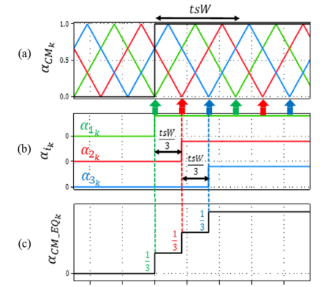

Fig. 2. Modulação SS-PWM para um conversor de três células. (a) Portadoras triangulares e sinal de comando. (b) Ciclo de trabalho de cada célula. (c) Ciclo de trabalho resultante. [4]

2.2 PWM de Amostragem Assimétrica (AS-PWM)

O AS-PWM (*Asymmetric Sampling PWM*) aprimora a abordagem do SS-PWM ao atualizar os ciclos de trabalho em dois momentos distintos dentro do período da portadora, reduzindo o atraso na resposta. Tem-se uma resposta similar a apresentada na Fig. 2, porém a amostragem ocorre no pico e no vale, aumentando assim a rapidez de resposta. Essa abordagem melhora o controle sobre a tensão de saída e permite maior estabilidade no sistema. Entretanto, ainda apresenta limitações em conversores de altíssima banda passante, onde a dinâmica de resposta precisa ser ainda mais rápida [4].

2.3 PWM de Amostragem Natural (NS-PWM)

O NS-PWM (*Natural Sampling PWM*) elimina a sincronização com a portadora, atualizando o ciclo de trabalho assim que o controlador processa a nova referência. [13] Essa abordagem melhora significativamente a resposta do conversor, tornando-o mais rápido. No entanto, a ausência de sincronização pode levar a sobrecomutação, aumentando as perdas nos semicondutores e reduzindo a vida útil dos componentes [4].

2.4 Modulação Multitaxa (MSS-PWM)

A modulação PWM multitaxa (Multisampling PWM) foi desenvolvida para superar as limitações dos moduladores convencionais. Essa técnica ajusta os ciclos de trabalho de todas as células simultaneamente, garantindo que as mudanças ocorram em momentos otimizados para a resposta dinâmica. Dessa forma, melhora-se a precisão do controle sem gerar sobrecomutação, reduzindo atrasos e maximizando o desempenho dinâmico do conversor [9] [15]. Segundo Mendes et al. [3], a principal vantagem da MSS-PWM é a sua capacidade de reduzir significativamente o tempo de acomodação e o *ripple* de tensão. Além disso, ela melhora a resposta transitória do conversor ao garantir que a tensão média gerada esteja mais próxima da referência desejada, tornando-a ideal para aplicações de alta banda passante. A modulação MSS-PWM também apresenta menor impacto sobre a estabilidade do sistema, permitindo o uso de controladores mais rápidos sem comprometer a integridade dos sinais de saída. O fluxograma do algoritmo do modulador PWM multitaxa é apresentado na Fig.3 e mais detalhes sobre sua implementação podem ser obtidos em [4].

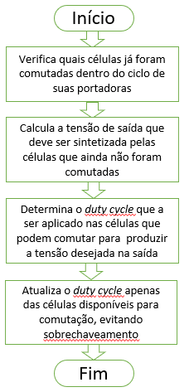

Fig.3. Fluxograma do algoritmo do modulador MSS-PWM

3. PROJETO DO FILTRO DE SAÍDA

O desempenho de um conversor multiníveis depende diretamente do projeto do filtro de saída, responsável por atenuar as componentes de alta frequência do sinal modulado e garantir uma tensão de saída com baixa distorção harmônica. O projeto do filtro deve equilibrar a redução de *ripple* na corrente e a resposta dinâmica do sistema. Nos conversores multiníveis o aumento do número de células reduz os requisitos do filtro, pois a frequência de chaveamento efetiva percebida na saída do conversor aumenta proporcionalmente ao número de células. Isso permite a utilização de indutores e capacitores menores, reduzindo o volume e as perdas associadas ao filtro. De acordo com de Sá Ferreira et al [4], o valor da indutância do filtro (Lf) pode ser determinado pela equação:

onde *VHV* é a tensão de entrada do conversor, *fsw* é a frequência de chaveamento, *ncell* é o número de células e *ΔI* é a variação máxima permitida na corrente de saída. A escolha do capacitor do filtro (*Cf*) deve considerar a redução do *ripple* de tensão sem comprometer a resposta dinâmica do conversor. Para um projeto otimizado, a capacitância do filtro é dada por:

onde *ILV* é a corrente de saída do conversor e *ΔV* é o máximo *ripple* de tensão permitido.

A implementação adequada do filtro de saída garante um compromisso entre qualidade de tensão e tempo de resposta do conversor. Em aplicações de alta banda passante, filtros com menor indutância e capacitância são preferidos para permitir respostas dinâmicas rápidas sem comprometer a estabilidade do sistema. Observa-se das equações (1) e (2) que o número de células reduz os requisitos do filtro quadraticamente.

4. ESTRATÉGIAS DE CONTROLE

Para garantir um desempenho eficiente e estável do conversor multiníveis foram implementadas duas estratégias de controle: controle em cascata e controle em espaço de estados. Cada abordagem possui características específicas que influenciam diretamente a resposta dinâmica e a estabilidade do sistema [10] [11].

4.1 Controle em Cascata

O controle em cascata é uma estratégia amplamente utilizada em conversores, devido à sua simplicidade e modularidade. Este consiste na utilização de múltiplas malhas de controle hierárquicas, onde a saída de um controlador alimenta a referência do próximo estágio. No caso deste estudo, o controle em cascata (Fig.4) foi implementado com uma malha externa de tensão e uma malha interna de corrente. A malha externa garante que a tensão de saída do conversor siga a referência desejada, ajustando a corrente de referência de entrada. Já a malha interna controla a corrente do indutor, garantindo uma resposta dinâmica rápida e minimizando oscilações indesejadas. Controladores PI são utilizados para a regulação. O ajuste dos ganhos do controlador em cascata envolve a sintonia das malhas de controle, garantindo estabilidade e resposta dinâmica adequada [7]. Como a malha de corrente é mais rápida, esta deve ser ajustada antes da malha de tensão. O ganho proporcional *Kpi* da malha interna pode ser aproximado por:

onde *L* é a indutância do filtro e *τi* é a constante de tempo da malha interna, dada por:

Já o ganho integral Kii é dado por:

onde R é a resistência equivalente da carga. O ajuste da malha externa é feito de forma similar, com os ganhos proporcional e integral sendo dados por:

onde C é a capacitância do filtro e τv é a constante de tempo da malha de tensão, definida por:

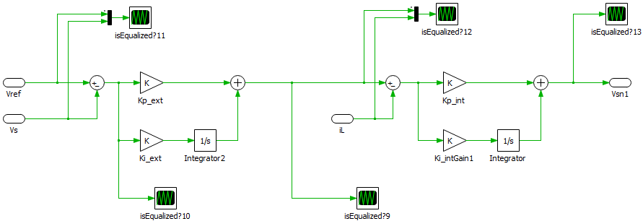

Fig.4. Controlador em Cascata

3.2 Controle em Espaço de Estados

O controle em espaço de estados é uma abordagem mais avançada, baseada na modelagem matemática do sistema em termos de variáveis de estado. Esse método permite um controle mais preciso, além de garantir uma resposta dinâmica otimizada e melhor desempenho em sistemas com múltiplas entradas e saídas. O conversor foi modelado em espaço de estados considerando as equações diferenciais que regem a dinâmica do sistema. Um regulador de realimentação de estados foi utilizado para definir os ganhos ideais, garantindo resposta rápida e minimizando erros. Mais detalhes sobre esse controle podem ser encontrados em [3] e [4].



Fig.5. Controlador em Espaço de Estados (*SSFC*)

5. PROCEDIMENTOS

O principal foco dessa primeira etapa do projeto foi o estudo das topologias dos conversores multiníveis, com foco maior na topologia *Flying Capacitor* (FC) e na simulação de um conversor multiníveis de três células (Fig.6) e um de seis células (Fig.7) no software PLECS, considerando os seguintes parâmetros:

- Tensão do barramento CC: 100V;

- Corrente de saída máxima: 20A;

- Frequência das portadoras: 10kHz;

- Chaves ideais;

Os parâmetros do filtro de cada convversor, determinados através das equações (1) e (2), estão dispostos na Tabela 1:

**Tabela 1. Parâmetros do filtro de cada conversor**

|  |  |  |
| --- | --- | --- |
|  | Três células | Seis células |
| Capacitância (μF) | 27,5 | 13,75 |
| Indutância (μH) | 25 | 5 |

Para as simulações, considera-se que no instante t/2 ocorre o primeiro degrau de referência, elevando a tensão de saída de 20 V para 80 V. Mediu-se o tempo de acomodação, a máxima ultrapassagem percentual (M.U.P) e o ripple de tensão de cada um dos moduladores. Para controlar o conversor de três células, foi utilizado um controlador em espaço de estados, mostrado na Fig.5. Já o controle do conversor de seis células se deu de duas maneiras diferentes: para o modulador MSS-PWM, foi utilizado o controlador em espaço de estados; para o modulador SS-PWM, o controle em espaço de estados se mostrou muito instável, assim, foi utilizado um controlador em cascata (Fig.4).

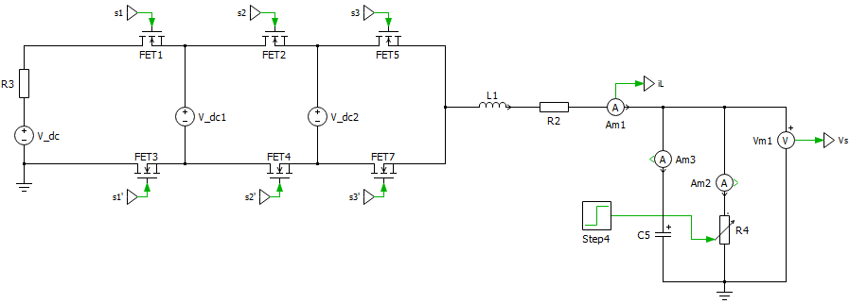

Fig.6. Conversor Buck de três células



Fig.7. Conversor Buck de seis células

A próxima etapa do trabalho foi a implementação do conversor FC de três células (Fig.8) através da plataforma de simulação em tempo real, com o objetivo de testar as estratégias de controle simuladas anteriormente no software PLECS, garantindo que elas funcionarão conforme esperado antes de implementá-las no sistema físico. A plataforma de simulação em tempo real utilizada foi a Typhoon HIL 402 (Fig.9). Esse dispositivo foi especialmente projetado para a modelagem e teste de sistemas eletrônicos de potência, combinando a simulação em tempo real com a simulação de componentes de hardware reais. Para implementar o controle do conversor, foi utilizada a DSP F28379D. Trata-se de um processador digital de sinais (*Digital Signal Processor*) da família C2000 da *Texas Instruments*, amplamente utilizado em aplicações de controle de sistemas de potência e conversão de energia.

Devido às limitações da programação através do PLECS, adotada inicialmente para o DSP, não foi possível implementar as modulações SS-PWM e MSS-PWM. Assim, os resultados apresentados aqui são apenas para a modulação NS-PWM. Buscou-se inicialmente apenas comparar o desempenho das duas estratégias de controle implementadas, o controle em cascata e o controle em espaço de estados. Foram realizadas três medições para cada estratégia de controle para compensar pelas flutuações do osciloscópio e possíveis atrasos (Fig.10). Também se comparou-se as respostas obtidas experimentalmente com as obtidas na simulação do PLECS.

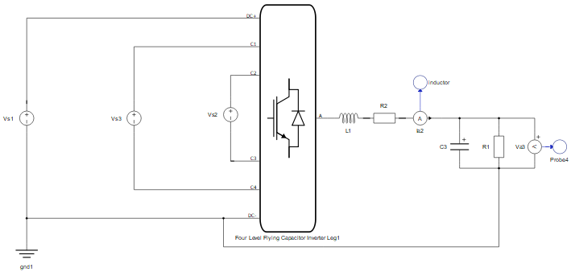

Fig.8. Conversor FC de três células simulado no Typhon HIL

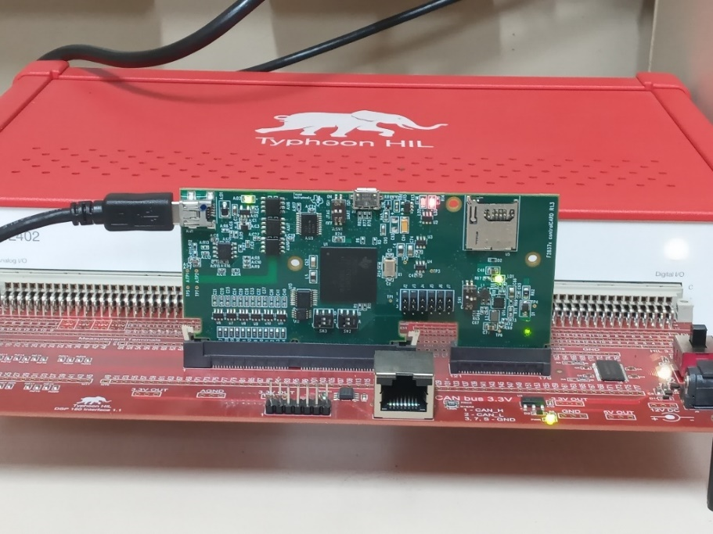

Fig.9. DSP conectada à Typhoon HIL

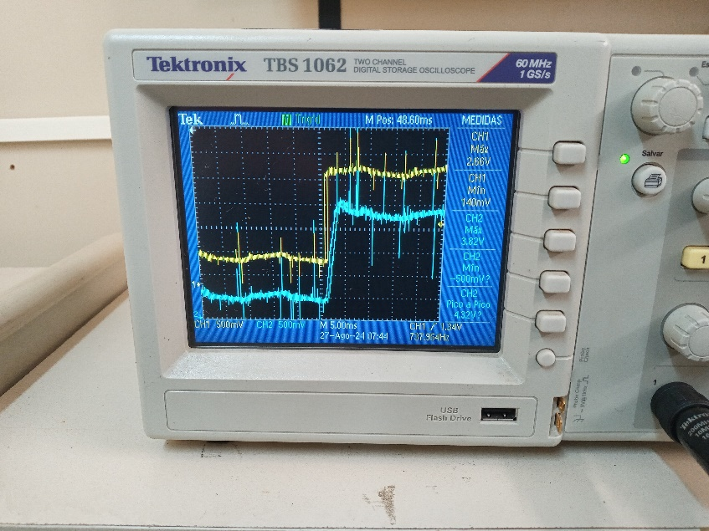

Fig.10. Formas de onda obbservadas no osciloscópio

6. RESULTADOS

6.1 Simulação PLECS - Conversor de Três Células

Para o conversor de três células, pode-se observar na resposta da Fig.11 que o modulador MSS-PWM utilizadno o controle em espaço de estados apresenta um tempo de acomodação aproximadamente seis vezes menor do que o modulador SS-PWM, além de um overshoot 43,7% menor. As caracteristicas das respostas estão sintetizadas na Tabela 2.

É importante mencionar que o ajuste dos controladores é realizado de tal forma a ter a melhor resposta com cada modulador, portanto os ajustes não são iguais. No entanto, o modulador MSS-PWM por ser mais rápido, permite que o controlador seja ajustado mais rápido. Se o mesmo ajuste usado para o controlador com o MSS-PWM for utilizado para o modulador SS-PWM, obtem-se uma resposta instavel.

Tabela 2. Comparação entre a modulação SS-PWM e MSS-PWM para o conversor de 3 células

|  |  |  |
| --- | --- | --- |
| Parâmetro | SS-PWM | MSS-PWM |
| Tempo de acomodação | 1,20 ms | 0,18 ms |
| M.U.P | 13,69 % | 8,72 % |
| Ripple | 0,46 % | 0,43 % |

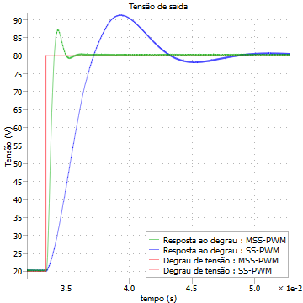

Fig.11. Resposta do conversor de três células ao degrau de tensão

6.2 Simulação PLECS - Conversor de Seis Células

Novamente, mediu-se o tempo de acomodação, a máxima ultrapassagem percentual e o *ripple* de tensão de cada um dos moduladores para o conversor de seis células. A resposta é mostrada na Fig. 12 e os resultados sintetizados na Tabela 3.

Tabela 3. Comparação entre a modulação SS-PWM e MSS-PWM para o conversor de 6 células

|  |  |  |
| --- | --- | --- |
| Parâmetro | SS-PWM | MSS-PWM |
| Tempo de acomodação | 0,83 ms | 76,8 μs |
| M.U.P | 12,67 % | 11,54 % |
| Ripple | 0,94 % | 0,83 % |

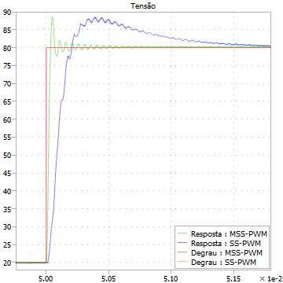

Fig.12. Resposta do conversor de seis células ao degrau de tensão

Pode-se observar que o modulador MSS-PWM apresenta um tempo de acomodação quase vinte vezes menor do que o modulador SS-PWM com praticamente o mesmo overshoot. Tem-se uma oscilação um pouco mais expressiva, mas essa observada em ambas as respostas. Em comparação com o conversor de três células, este conversor apresenta uma resposta duas vezes mais rápida para o modulador MSS-PWM, apesar de apresentar um *overshoot* pouco maior.

Evidencia-se com essa resposta a resposta superior do MSS-PWM, além de demonstrar que quanto maior o número de células, maior o ganho de se utilizar um modulador mais rápido.

6.3 Simulação em Tempo Real - Conversor de Três Células

Na Fig. 13 tem-se a resposta obtida para vários testes usando o controlador em cascata e comparando com a resposta de simulação (curva azul). Observa-se um tempo de subida similar, porém o overshoot é relativamente maior, chegando mesmo a saturação. Essa diferença pode ser explicada pelos atrasos inerentes entre o DSP e o HIL. No modelo do PLECS considerou-se o atraso de um período de amostragem, mas na prática esse atraso mostrou-se ser maior, afetando assim uma resposta muito rápida. Isso evidencia como uma etapa de simulação em tempo real pode importante e representar melhor o sistema real.

A Fig. 14, mostra o resultado para o controle em espaço de estados, que se mostra com um overshoot bem menor, tempo de resposta mais rápida e a simulação (sinal azul) se aproxima melhor da resposta do HIL. Esse controle age simultaneamente na tensão e na corrente, o que confere uma resposta mais adequada e com os atrasos afetando menos o sistema. A Tabela 4 sintetiza os resultados, demonstrando que o controle em espaço de estados consegue ser cerca de 13 vezes mais rápido que o controle em cascata.

Pelas limitações já apresentadas, ainda não foi possível a implementação de outros moduladores, portanto no HIL limitou-se a comparar as estratégias de controle.

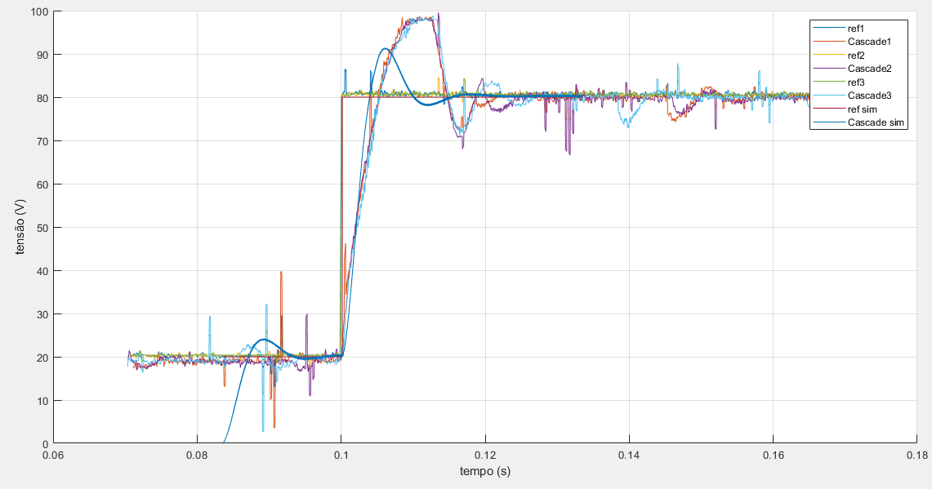

Fig.13. Respostas obtidas com o Controlador em Cascata

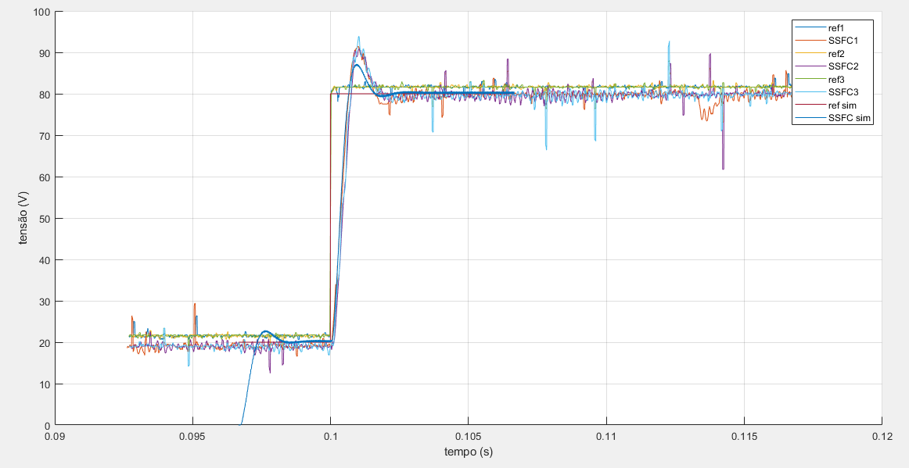

Fig.14. Respostas obtidas com o Controlador em Espaço de Estados

Tabela 4. Comparação entre controladores para o conversor de 3 células no HIL

|  |  |  |
| --- | --- | --- |
| Controle | Cascata | SSFC |
| Tempo de acomodação | 20 ms | 1,5 ms |
| M.U.P | 20 % | 15 % |
| Ripple | 0,79 % | 0,93 % |

7. CONCLUSÕES

Os resultados obtidos por meio das simulações no PLECS demonstram que a modulação MSS-PWM apresentou melhor desempenho, com tempos de acomodação reduzidos e menor *overshoot* em comparação ao SS-PWM. O controlador em espaço de estados garantiu respostas rápidas e estáveis com ambas as técnicas de modulação, reduzindo significativamente o tempo de acomodação e minimizando oscilações. Os resultados confirmam que dobrar o número de células reduziu significativamente o tempo de resposta, tornando os conversores multiníveis uma solução eficiente para aplicações que exigem elevada banda passante e rápida resposta dinâmica.

Os testes adicionais realizados na plataforma Typhoon HIL confirmaram que o controle em espaço de estados permite um melhor aproveitamento da largura de banda do conversor multiníveis, proporcionando uma resposta dinâmica mais eficiente, reduzindo significativamente o tempo de acomodação e minimizando o *ripple* de tensão.

Finalmente, conclui-se que a implementação do controlador em espaço de estados, combinada com a modulação MSS-PWM, apresenta vantagens significativas para melhorar a rapidez de resposta dos conversores multiníveis. Como continuidade desse trabalho, está sendo desenvolvida a programação em código C direto no DSP para poder implementar os moduladores para a simulação em tempo real.

8. REFERÊNCIAS

[1] J. Rodriguez et al., "Multilevel converters: An enabling technology for high-power applications", Proc. IEEE, vol. 97, no. 11, pp. 1786-1817, Nov. 2009.

[2] J. Rodríguez et al., “Multilevel inverters: a survey of topologies, controls, and applications”, IEEE Trans. Industrial Electronics, vol. 49, no. 4, pp. 724 - 738, Aug. 2002.

[3] Victor Flores Mendes et al., “Design Aspects for Achieving High Bandwidth Series and Parallel Multicell Converters”, IEEE Trans. Power Electronics, Vol. 37, no. 6, pp. 6437 - 6449, Jun. 2022

[4] T. de Sá Ferreira et al., "Novel multirate modulator for high-bandwidth multicell converters", IEEE Trans. Power Electron., vol. 36, no. 4, pp. 4887-4900, Apr. 2021.

[5] ZHANG, Jianzhong; XU, Shuai; DIN, Zakiud; HU, Xing. Hybrid multilevel converters: topologies, evolutions and verifications. Energies, v. 12, n. 4, p. 615, 2019.

[6] GHIAS, Amer M.Y.M.; POU FÉLIX, Josep; ACUÑA, Pablo; AGELIDIS, Vassilios. “Modified phase-shifted PWM control for flying capacitor multilevel converters. IEEE Transactions on Power Electronics,” v. 31, n. 8, p. 5384-5388, ago. 2016.

[7] Åström, K. J., & Häfner, J. (1988). "Cascade Control." Control Engineering Practice, 2(4), 657-661.

[8] J. Yang et al., “Carrier-based digital PWM and multirate technique of a cascaded H-bridge converter for power electronic traction transformers,” IEEE J. Emerg. Sel. Topics Power Electron., vol. 7, no. 2, pp. 1207–1223, Jun. 2019.

[9] X. Zhang and J. W. Spencer, “Study of multisampled multilevel inverters to improve control performance,” IEEE Trans. Power Electron., vol. 27, no. 11, pp. 4409–4416, Nov. 2012.

[10] Y. Chen, S. Zhao, Z. Li, X. Wei, and Y. Kang, “Modeling and control of the isolated dc–dc modular multilevel converter for electric ship medium voltage direct current power system,” IEEE J. Emerg. Sel. Topics Power Electron., vol. 5, no. 1, pp. 124–139, Mar. 2017.

[11] A. Dekka, B. Wu, R. L. Fuentes, M. Perez, and N. R. Zargari, “Evolution of topologies, modeling, control schemes, and applications of modular multilevel converters,” IEEE J. Emerg. Sel. Topics Power Electron., vol. 5, no. 4, pp. 1631–1656, Dec. 2017.

[12] T. A. Meynard and H. Foch, “Multi-level conversion: High voltage choppers and voltage-source inverters,” in Proc. 23rd Annu. IEEE Power Electron. Specialists Conf., vol. 1, Jun. 1992, pp. 397–403.

[13] H. d. T. Mouton, S. M. Cox, B. McGrath, L. Risbo, and B. Putzeys, “Small-signal analysis of naturally-sampled single-edge PWM control loops,” IEEE Trans. Power Electron., vol. 33, no. 1, pp. 51–64, Jan. 2018.

[14] H. A. Mantooth, M. D. Glover, and P. Shepherd, “Wide bandgap technologies and their implications on miniaturizing power electronic systems,” IEEE J. Emerg. Sel. Topics Power Electron., vol. 2, no. 3, pp. 374–385, Sep. 2014.

[15] L. Corradini and P. Mattavelli, “Modeling of multisampled pulse width modulators for digitally controlled DC–DC converters,” IEEE Trans. Power Electron., vol. 23, no. 4, pp. 1839–1847, Jul. 2008.

